Želimo vam veliko radosti in užitkov na snegu,… Če je le mogoče ga izkoristite za igro s svojimi otroki.
Predlagamo vam nekaj dejavnosti za zunaj in notri.
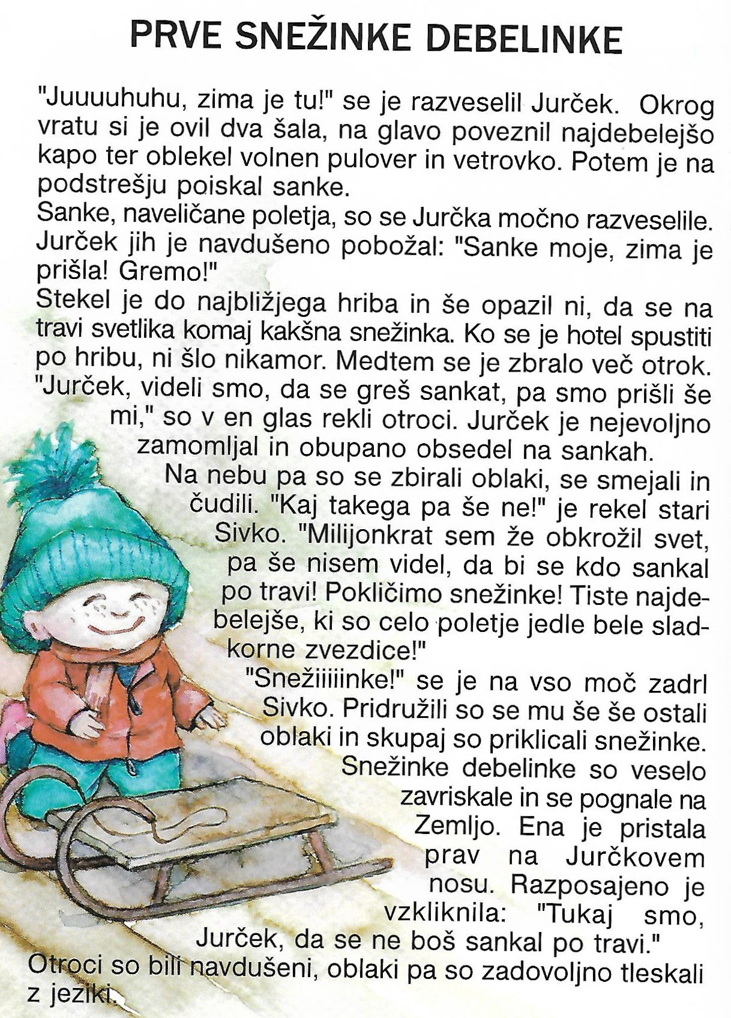

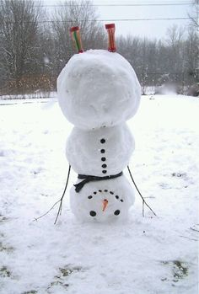
Letos se je vse postavilo na glavo, zakaj se nebi še snežak?

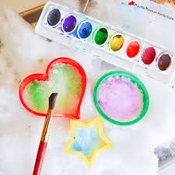
Risanje po snegu s čopiči in barvami…lahko tudi zunaj

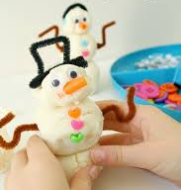
Oblikovanje snežaka iz slanega testa….

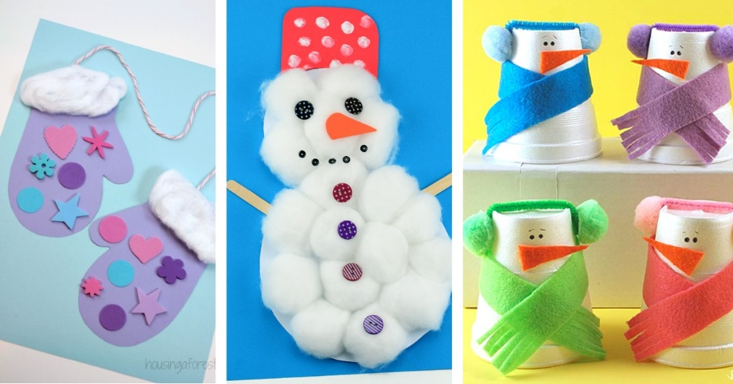

UGANKE:
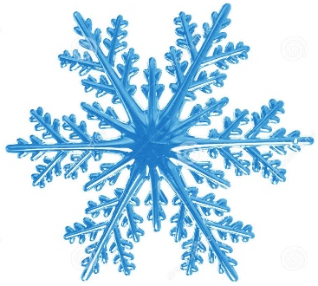
KOT DA NIKOLI NE BODO PRISTALE,
BELE, BREZTEŽNE FRLIJO Z NEBA.
A DRUGA OB DRUGI POBELIJO TLA.
(snežinke)
PTIČEK V ČRNO-BELI SRAJČKI,
NA ANTARKTIKI DOMA,
KAKOR RIBA V MORJU PLAVA,
LETATI PA SPLOH NE ZNA.
(pingvin)

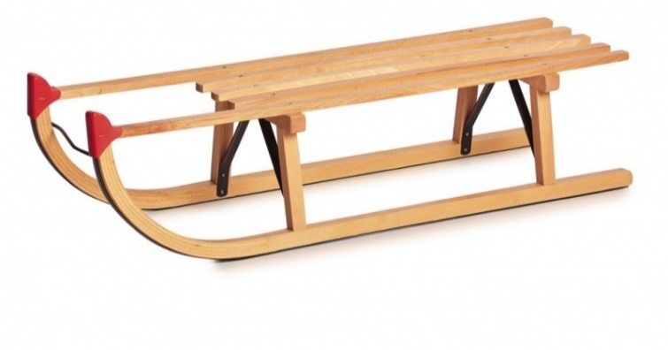
KOLESC RES NIMA TA VOZIČEK,
NE VLEČE KONJ GA NE VOLIČEK.
SAMO NAVZDOL GRE, NIKDAR V BREG,
NANJ SEDEŠ, KO ZAPADE SNEG.
(sani)
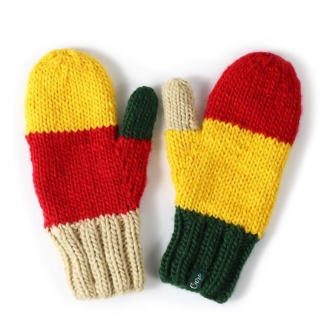
NA ROKE JIH NATAKNEM,
KO ZUNAJ JE MRZLO,
KER SO IZ MEHKE VOLNE,
ME DOBRO GREJEJO.
(rokavice)

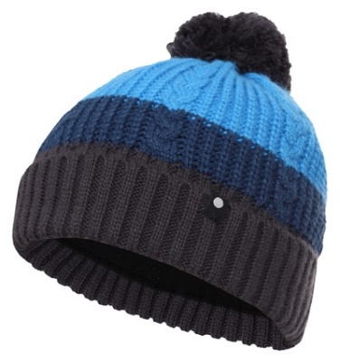
NA GLAVO JO POVEZNEM,
KO ME V UŠESA ZEBE,
POLETI JE V OMARI,
KER ZANJO NI POTREBE.
(kapa)

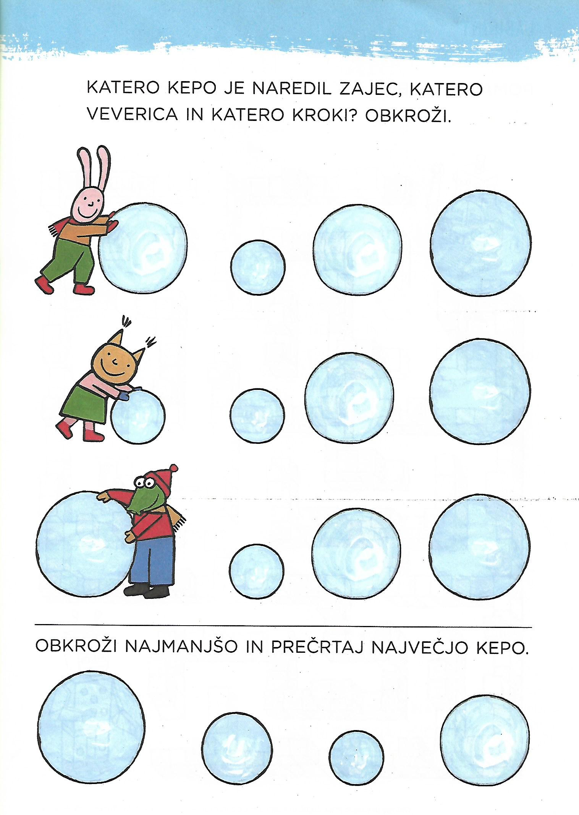

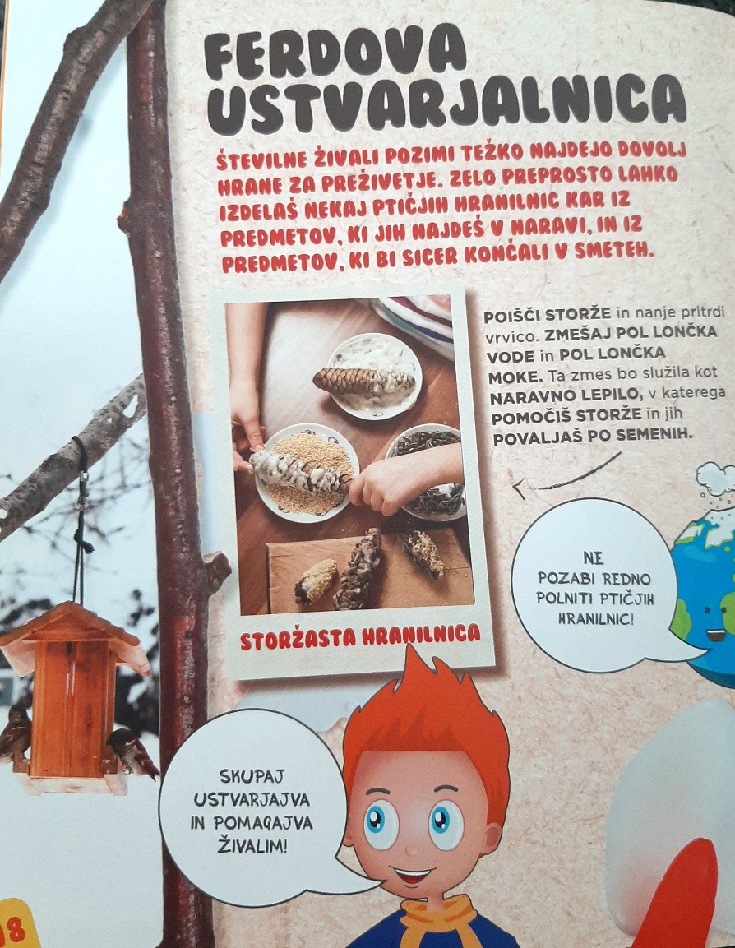
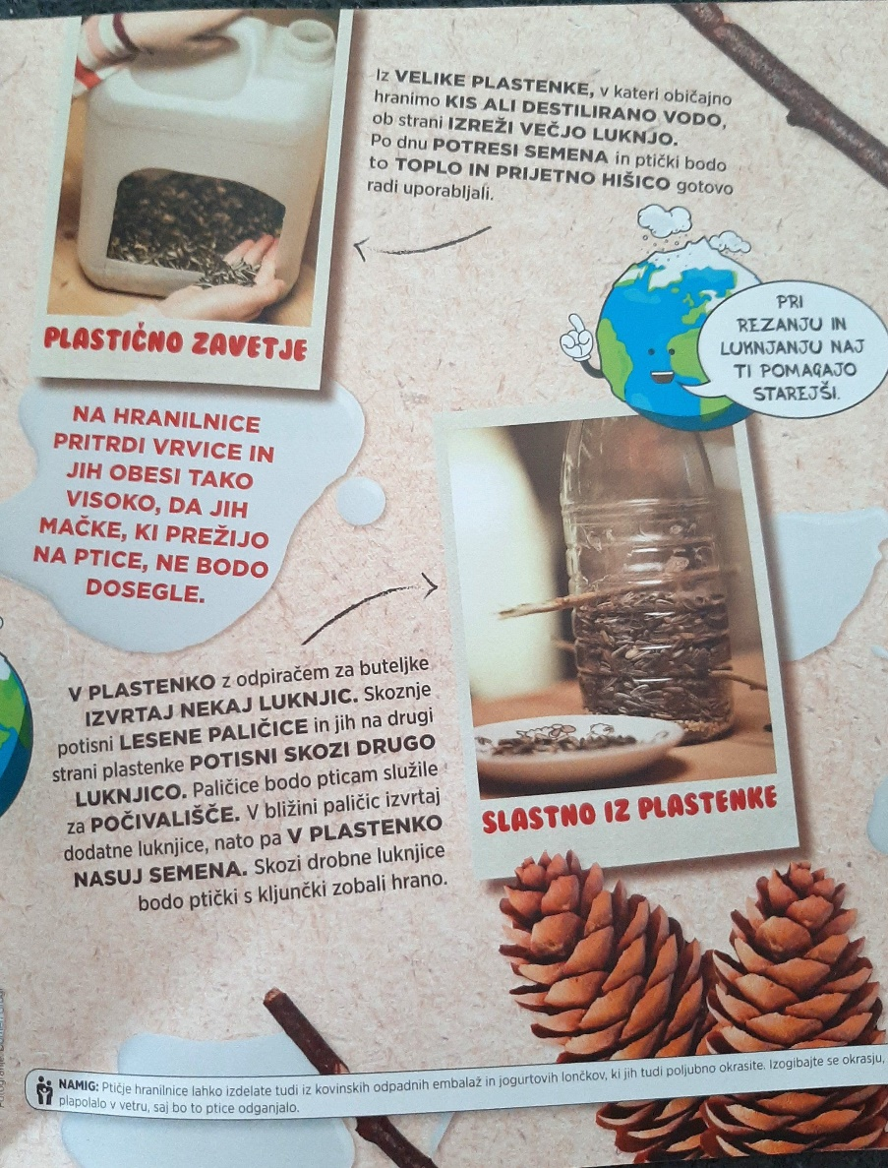
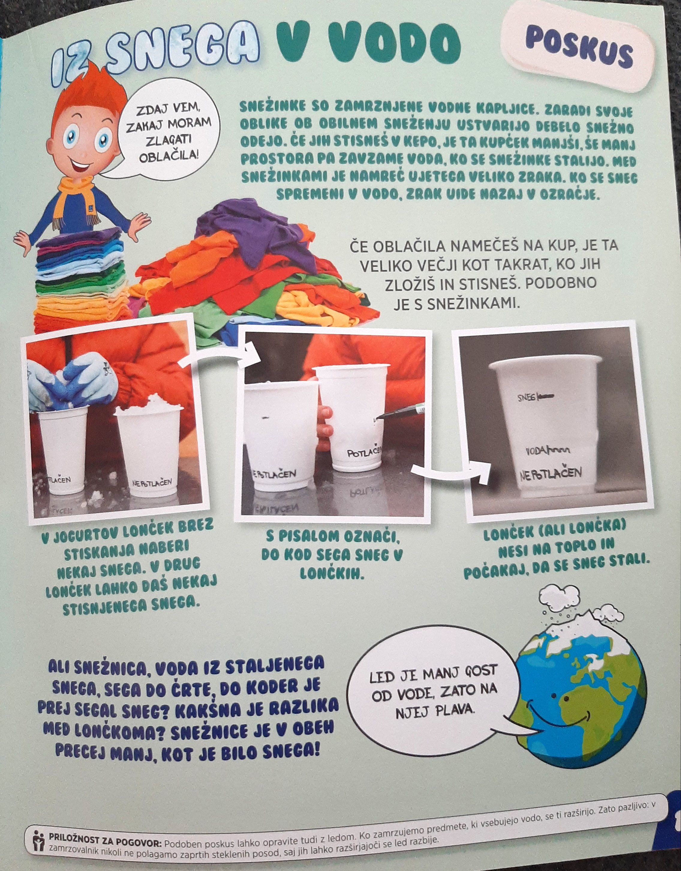

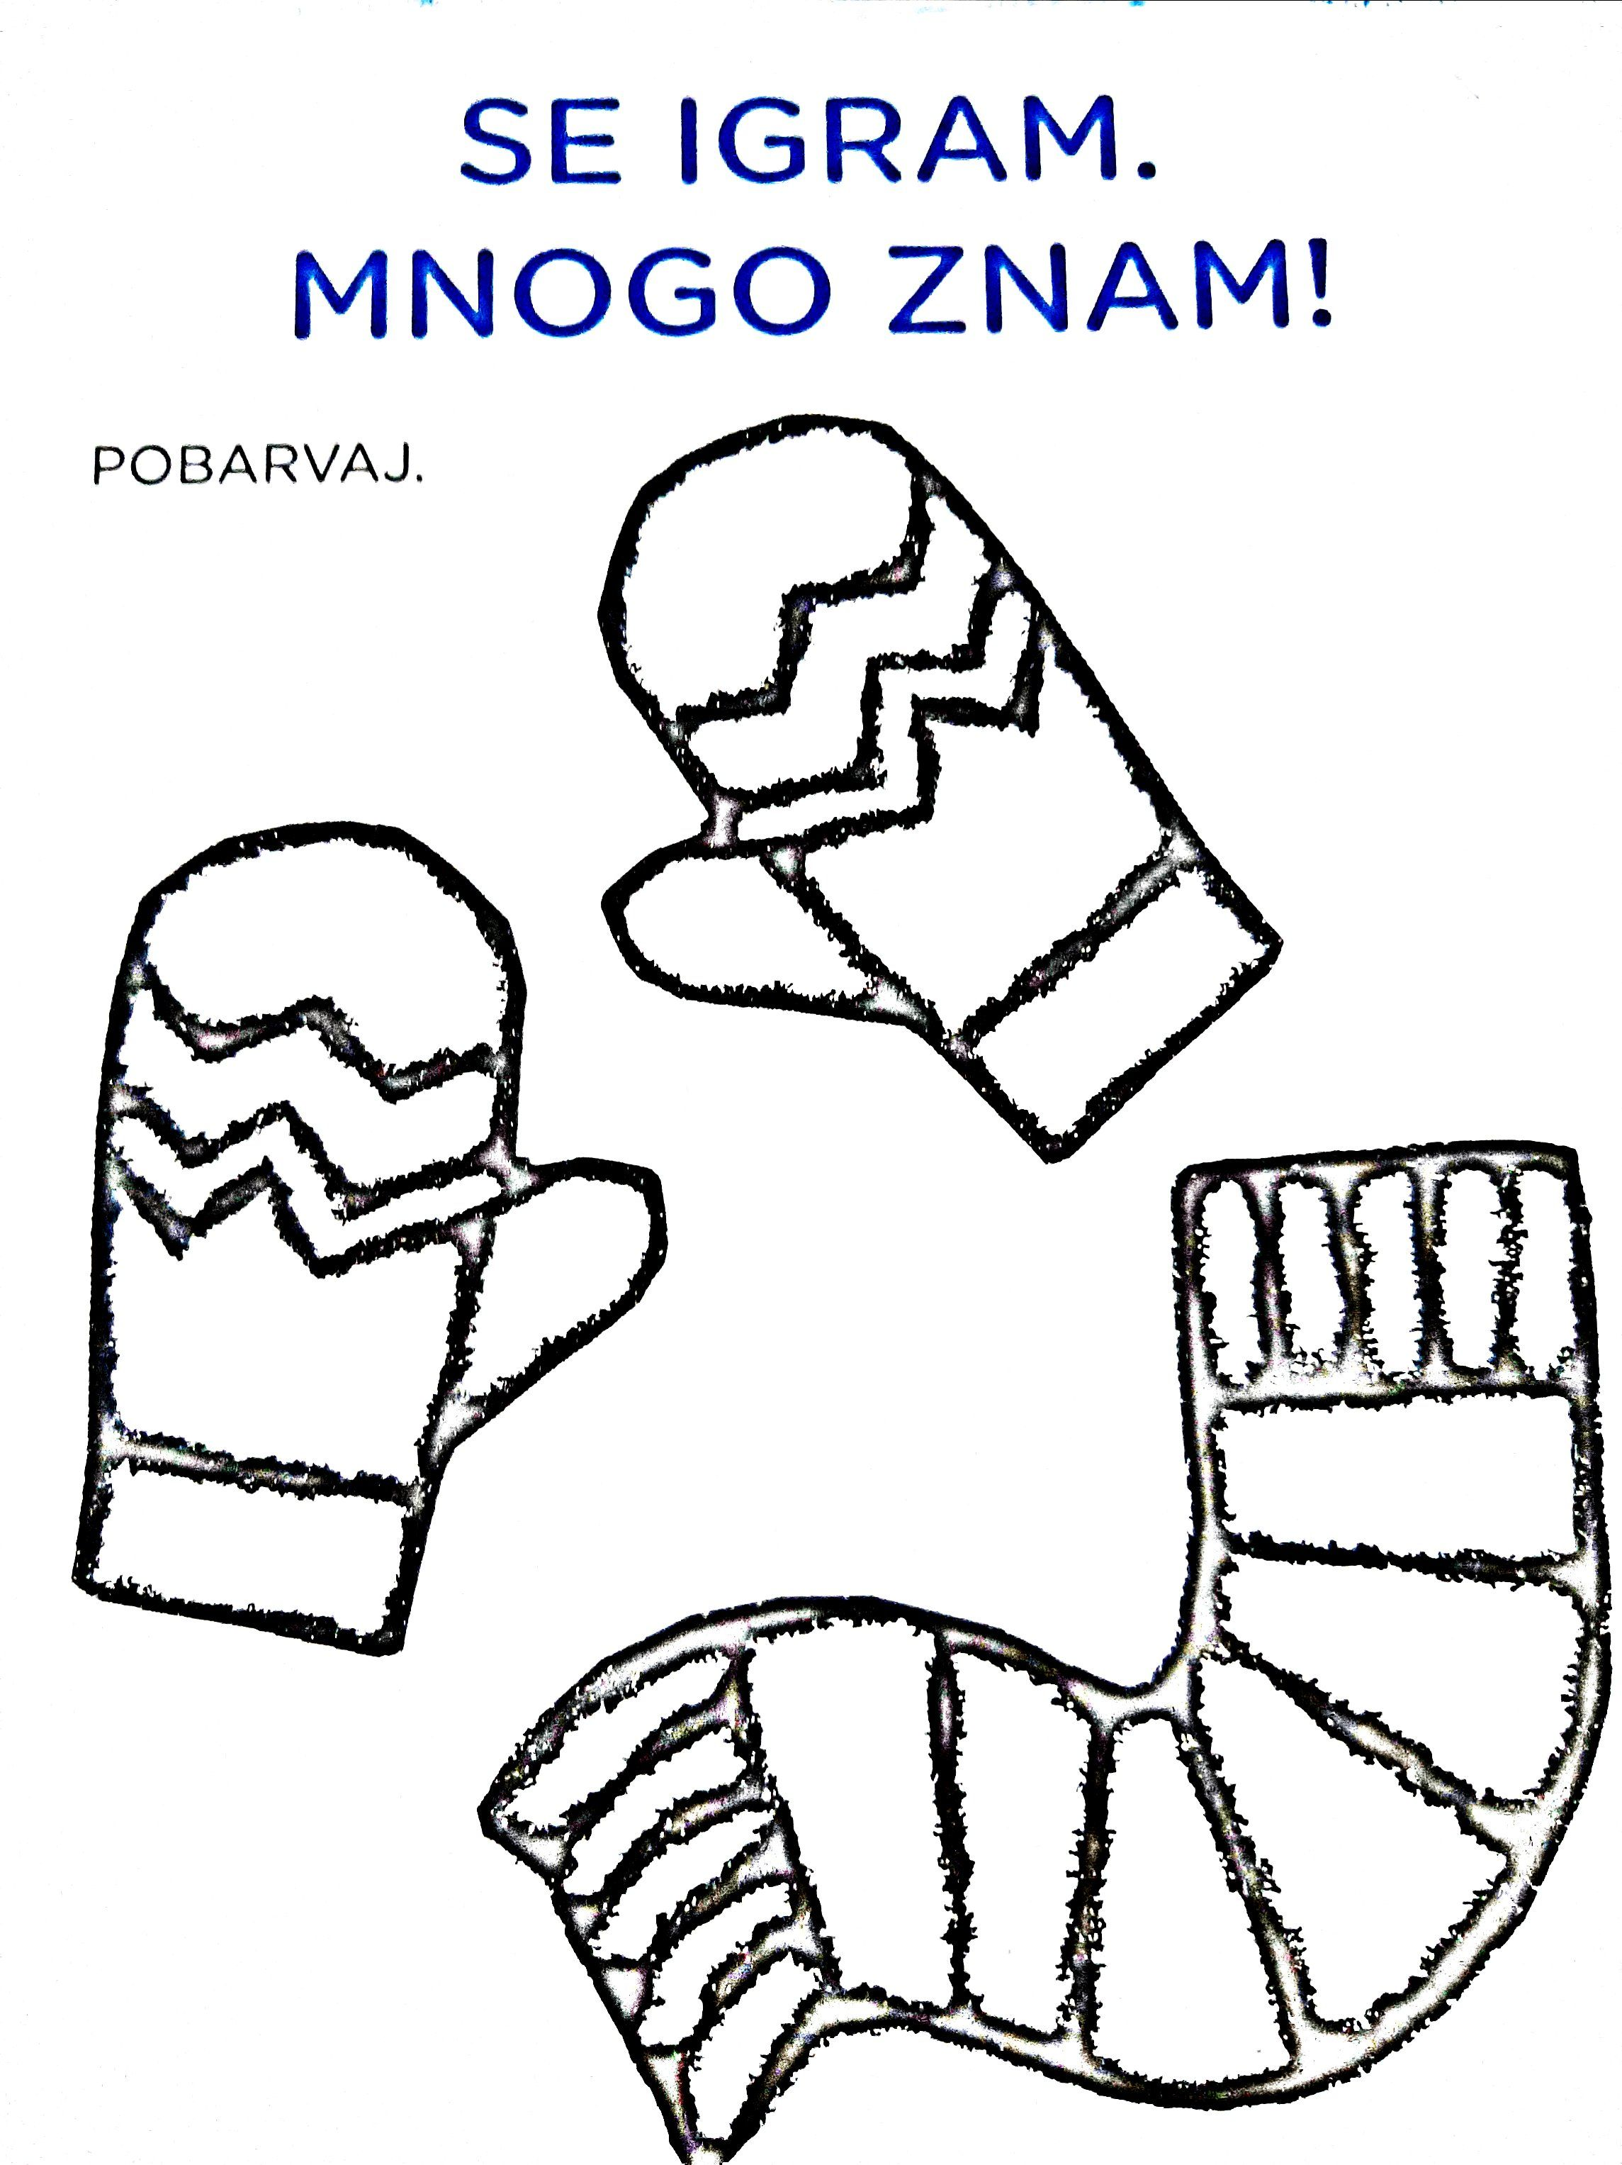

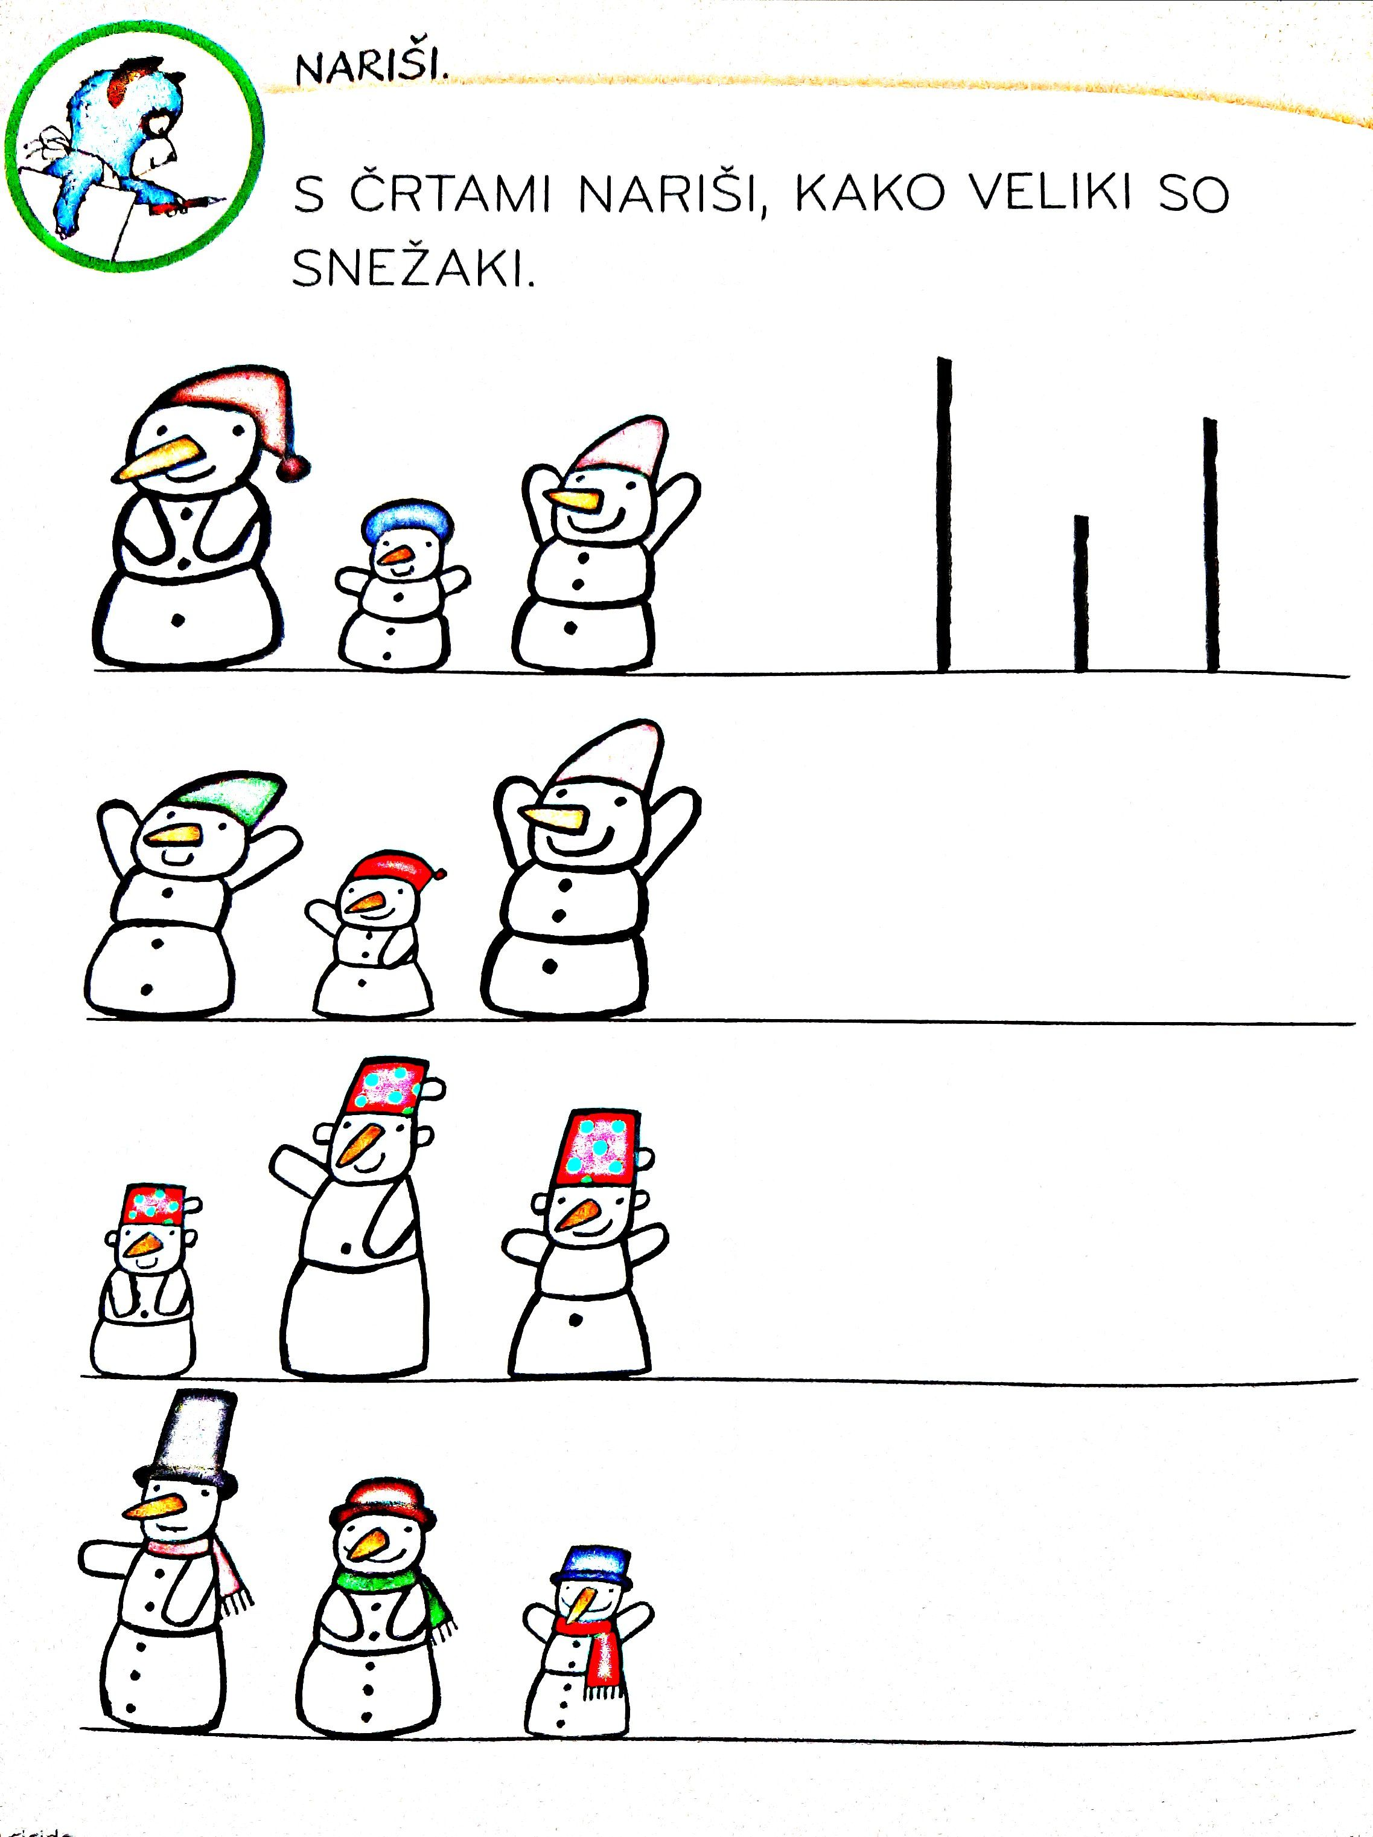
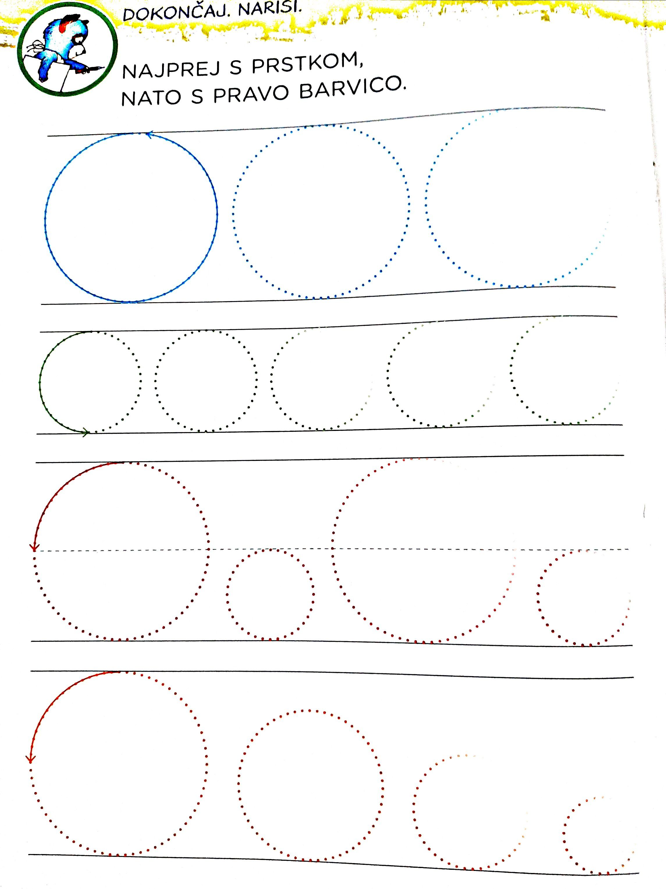

DOMAČI SNEŽNI PLASTELIN
Recept za snežni plastelin ali »snow dough« je zelo preprost. Potrebujete le 2 lončka koruznega škroba in 1 lonček balzama za lase.
Ko zmes dobro zgnetemo dobimo čudovit plastelin, zelo mehak in svilnat na otip – barva pa je bela kot sneg! Ko je igra končana, plastelin zapremo v posodico za shranjevanje in ga tako lahko ponovno uporabimo.

